PROJET 05
Fiabiliser les données stock & ventes d'un marchand de vin
Transformer trois exports hétérogènes en une base consolidée fiable avec Python, puis en analyses de chiffre d'affaires, de stock, de marge et de pricing pour le CODIR.
Python · pandas · Nettoyage de données · Jointures · IQR / Z-score · Pareto · Analyse financière
PÉRIODE  8 déc. 2025 – 21 janv. 2026 | CADRE  Certification BI Analyst | SECTEUR  Vins & spiritueux · e-commerce | PUBLIC  Comité de direction | DONNÉES  3 exports · 825 produits
MISSION  Nettoyer · consolider · analyser | QUALITÉ  11 types d’anomalies | ANALYSES  Prix · CA · stock · marge | LIVRABLES  Notebook · présentation | POSTURE  Rigueur · décision · pédagogie

MA VALEUR AJOUTÉE
J’ai sécurisé le socle avant l’analyse : 11 types d’anomalies audités, traitements traçables, normalisation des clés et deux LEFT JOIN contrôlés. La base finale conserve 100 % des 825 produits ERP et en apparie 714 au Web. J’ai ensuite relié les résultats aux décisions : 143,7 K€ de CA Web, 298,6 K€ de stock au coût, 167,5 K€ en stock élevé ou surstock à arbitrer, et un risque de marge ciblé.
1. Synthèse exécutive
Lecture recruteur / manager en moins d’une minute
Question directrice — comment fiabiliser trois exports incohérents sans perdre le référentiel ERP, puis transformer la donnée en décisions de pricing, de stock et de rentabilité ?
BASE FIABLE  0 perte · 0 duplication | CA MAÎTRISÉ  143,7 K€ · 5 751 u. | STOCK PILOTÉ  167,5 K€ à arbitrer | MARGE SÉCURISÉE  818 marges positives | ERP PRÉVENTIF  contrôles à la source
2. Démarche STAR
S | SITUATION — BottleNeck travaille avec trois exports artisanaux aux références incohérentes. Les erreurs de saisie, de type et de calcul fragilisent le pilotage du stock et des ventes.
T | TÂCHE — Rapprocher les sources, identifier au moins huit erreurs, analyser prix, CA, stock, marges et corrélations, puis présenter des recommandations au CODIR.
A | ACTIONS — Explorer les sources ; auditer 11 types d’anomalies ; nettoyer et flaguer ; consolider par LEFT JOIN ; créer les indicateurs ; interpréter et recommander.
R | RÉSULTATS — 825 produits conservés, 714 appariés au Web, CA 143,7 K€, stock 298,6 K€, 52,7 % des produits pour 80 % du CA et 99 % de marges positives.

3. Données, périmètre et limites
Source | Rôle et volume | Points de vigilance
ERP | 825 produits × 6 variables · référentiel prix, achat et stock | 3 prix négatifs · 2 stocks négatifs · 7 alertes de marge · 4 statuts incohérents
Web | 1 513 lignes × 29 colonnes → 714 produits uniques | produits + pièces jointes · 85 SKU manquants · 106 catégories vides · 15 colonnes supprimées
Liaison | 825 lignes · product_id ↔ id_web | 91 produits sans id_web · typage hétérogène avant fusion
Périmètre | stock au 31/10/2025 · ventes Web du 01 au 31/10/2025 | photographie d’un mois · pas d’historique ni de saisonnalité
4. Du brut à une base consolidée décisionnelle
Pipeline reproductible et contrôles visibles
1  EXPLORER  dimensions · types | 2  AUDITER  11 types | 3  NETTOYER  corrections + flags | 4  CONSOLIDER  2 LEFT JOIN | 5  ANALYSER  prix · CA · stock | 6  RESTITUER  décisions CODIR
5. Audit qualité : 11 types d’anomalies
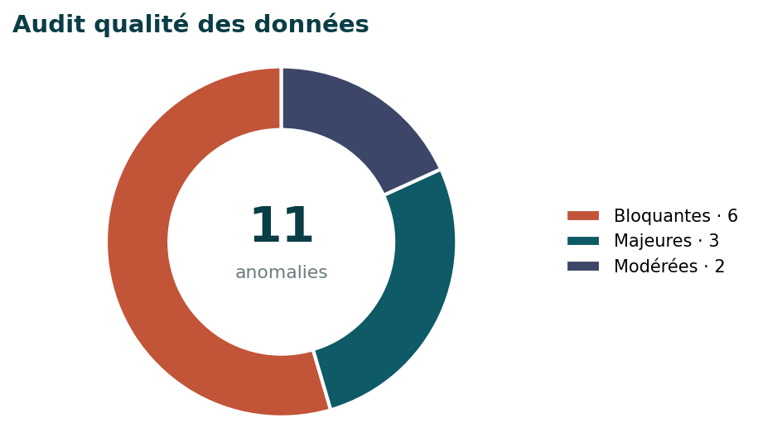 | BLOQUANTES · 6  doublons Web, SKU manquants, types de clés, prix négatifs, stocks négatifs, marges négatives  MAJEURES · 3  stock_status incohérent, ventes négatives, catégorie produit manquante  MODÉRÉES · 2  colonnes entièrement vides et formats de SKU hétérogènes

Niveau | Exemple vérifié | Traitement | Prévention recommandée
Bloquante | 714 SKU × 2 | filtre post_type = product | export Web déjà filtré
Bloquante | 3 prix < 0 | valeur source conservée, calcul neutralisé | blocage prix ≤ 0
Bloquante | 2 stocks < 0 | stock analytique ramené à 0 + flag | interdiction stock < 0
Bloquante | 4 marges négatives après calcul HT | flag + audit métier | alerte prix HT < prix d’achat
Majeure | 23 ruptures actives · 4 statuts incohérents | statut recalculé depuis la quantité | stock_status automatique
Majeure / modérée | 106 catégories vides · 4 colonnes NaN | flag et suppression ciblée | schéma d’export obligatoire
PRINCIPE DE RIGUEUR
Une anomalie statistique n’est pas automatiquement une erreur métier. Les prix supérieurs à 83 € sont signalés par l’IQR, mais ils correspondent majoritairement à des grands crus, Champagnes et spiritueux premium : ils sont conservés et contextualisés.
6. Consolidation et contrôle des jointures
ERP  825 produits | →  product_id | LIAISON  825 lignes · 734 id_web | →  id_web = sku | WEB NETTOYÉ  714 SKU uniques
TYPE  clés converties en texte | CARDINALITÉ  unicité contrôlée | JOINTURE  LEFT JOIN pour préserver ERP | VOLUMES  825 lignes avant / après | RÉSULTAT  714 appariés · 111 sans données Web
100 %  ERP conservé | 0  perte de lignes | 0  duplication | 86,5 %  appariés Web | BASE  prête pour analyse
7. Compétences Python observables
Étape | Mise en œuvre | Fonctions / méthodes
Exploration | dimensions, types, doublons, valeurs manquantes et règles métier | shape · info · describe · isna · duplicated
Nettoyage | filtrage Web, conversion des types, neutralisation et flags | query · astype · fillna · clip · np.where
Feature engineering | prix HT, CA, marge, valeur et mois de stock | colonnes calculées · groupby · transform
Analyse | IQR, Z-score, Pareto, corrélations et visualisations | quantile · cumsum · corr · Matplotlib / Plotly
8. Résultats : de la donnée aux décisions
Les principaux indicateurs vérifiés dans le notebook final
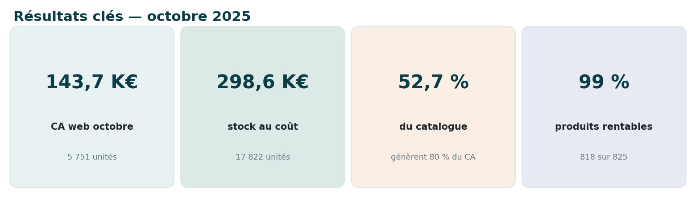
8.1 Six analyses stratégiques
Axe | Méthode | Résultat clé | Lecture métier
Prix | boxplot · IQR · Z-score | médiane 24,4 € · 36 prix > 83 € · 17 > 112,22 € | premium légitime ; zone 42–83 € peu dense
CA | CA par produit · Top 20 | 143 680 € · 5 751 unités · Top 20 ≈ 16 K€ | volume standard = moteur du CA
Pareto | courbe cumulée | 435 produits = 80 % du CA (52,73 %) | portefeuille diversifié, longue traîne coûteuse
Stock | valeur · mois · segments | 298,6 K€ · surstock 115,0 K€ · médiane 2,5 mois | 167,5 K€ de stock élevé ou surstock à arbitrer
Marge | prix HT · taux de marge | 818 positives · 4 négatives · 3 prix manquants | rentabilité solide, risque ciblé
Corrélations | Pearson | −0,41 · −0,09 · +0,46 | stock partiellement lié aux ventes, mais pilotage bruité
8.2 Stock : le risque est concentré en valeur
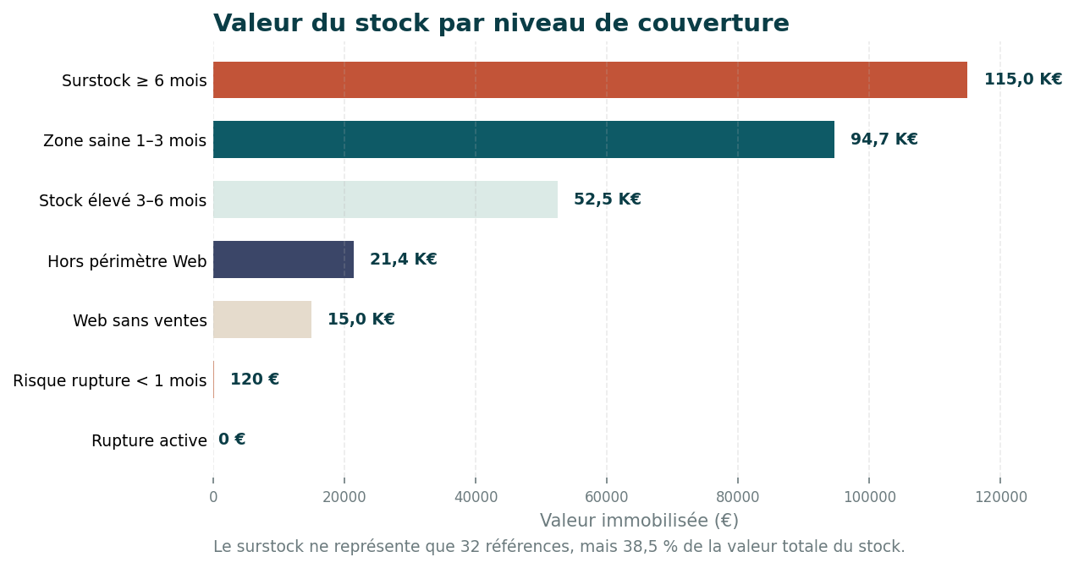
LECTURE CODIR
32 produits en surstock immobilisent 115,0 K€. Avec le stock élevé, 167,5 K€ sont à arbitrer ; ce montant n’est pas un gain intégral garanti.
8.3 Risque de marge : corriger le chiffre avant de vendre
Produit | Stock | Prix HT | Prix d’achat | Risque
Champagne Egly-Ouriet Grand Cru Blanc de Noirs | 97 unités | 10,54 € | 77,48 € | 7,5 K€ de stock exposé · ≈ 6,5 K€ de perte potentielle
8.4 Corrélations : un signal, pas une causalité
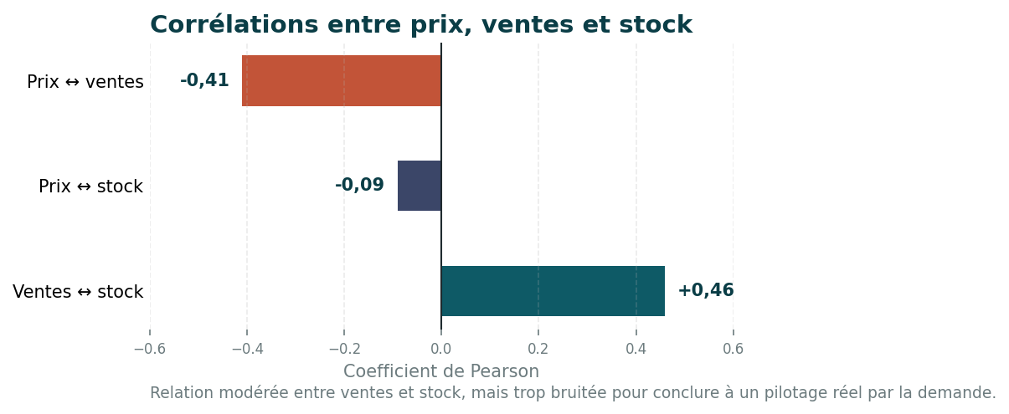

9. Plan d’action priorisé
Du risque immédiat à la gouvernance durable
# | Volet | Action | Preuve / impact | Horizon
1 | Risque financier | Bloquer la référence Egly-Ouriet ou corriger son prix | 97 unités · ≈ 6,5 K€ de perte potentielle | Immédiat
2 | Stock | Arbitrer les 32 surstocks et 180 stocks élevés ; commencer par le premium lent | 167,5 K€ au coût à examiner | Court terme
3 | Disponibilité | Traiter les 23 ruptures et calculer stock_status depuis les quantités | ventes constatées avec stock nul | Court terme
4 | Pricing | Clarifier la zone 42–83 € et tester des hausses mesurées sur le premium | prix/ventes r ≈ −0,41 | Moyen terme
5 | ERP | Bloquer prix ≤ 0, stock < 0 et alerter si prix HT < prix d’achat | 12 occurrences ERP ciblées | Structurel
6 | Exports | SKU unique et obligatoire · clés texte · catégorie renseignée · filtre products | jointures et analyses durables | Structurel
10. Preuves à ouvrir dans le portfolio
Priorité | Livrable | Ce qu’il démontre | Format
1 | Notebook Python final | Nettoyage, contrôles, jointures, calculs et analyses reproductibles | .ipynb
2 | Présentation CODIR | Capacité à synthétiser et orienter la décision en 15 minutes | .pptx / PDF
3 | Base consolidée / exports | Préservation du référentiel ERP et appariement avec le Web | .xlsx / CSV
4 | Audit qualité et dictionnaire | Documentation des anomalies, traitements et règles préventives | .xlsx
11. Compétences démontrées
DATA & PYTHON  pandas · nettoyage · feature engineering · jointures · contrôles d’intégrité | ANALYSE BUSINESS  CA · Pareto · valorisation · couverture · taux de marge · corrélations | POSTURE DÉCISIONNELLE  esprit critique · vulgarisation · synthèse CODIR · recommandations priorisées
QUALITÉ DES DONNÉES  anomalies classées · source conservée · flags · prévention dans l’ERP | DATA VISUALISATION  boxplot · histogramme · Pareto · graphiques de stock et de corrélation | PRISE DE RECUL  distinction appariement / vente · outlier / erreur · stock à arbitrer / gain garanti
12. Limites et prochaines étapes
LIMITES  • extraction d’un seul mois  • ventes Web uniquement  • 111 produits sans données Web finales  • analyse descriptive, sans saisonnalité ni prévision  • les 167,5 K€ représentent du stock à arbitrer, pas un gain garanti | PROCHAINES ÉTAPES  • automatiser les contrôles et le rapprochement  • historiser ventes, stock, prix et marges  • construire un dashboard Power BI  • définir des seuils de couverture par catégorie  • ajouter prévisions de ventes et saisonnalité

